Tillsynsbegäran – information om höga naturvärden i avverkningsanmälan A 60954-2024 i Uppsala kommun
Denna tillsynsbegäran behandlar höga naturvärden i avverkningsanmälan A 60954-2024 i Uppsala kommun som inkom 2024-12-19 och omfattar 1,0 ha.
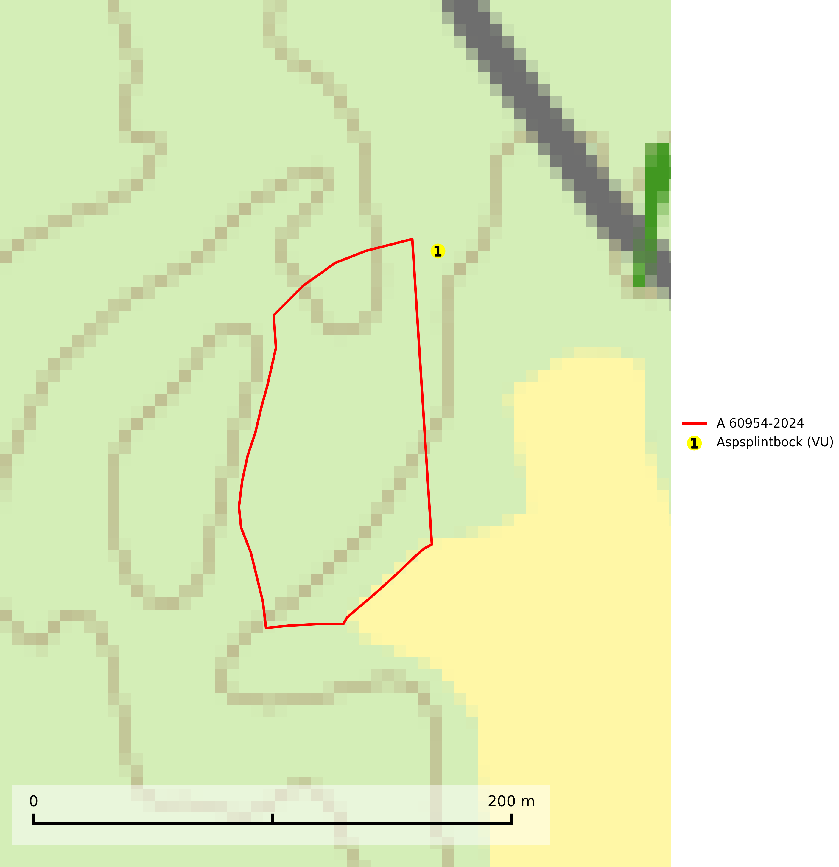
Figur 1. Fyndplatser för naturvårdsarter inom 11 meter från avverkningsanmälan. Markörer utan svart kant är placerade på fyndplatsen. Markörer med svart kant är placerade vid sidan av fyndplatsen och har ett svart streck som visar fyndplatsens exakta position. Kartans mittpunktskoordinat är N 6647144, E 655742 i SWEREF 99 TM.
Inom 11 meter från avverkningsanmälan finns fynd av 1 naturvårdsarter, varav 1 är rödlistad: aspsplintbock (VU). Se Figur 1.

Tillsynsbegäran
Vi begär härmed att Skogsstyrelsen fattar beslut enligt miljöbalken som säkerställer att skogens höga naturvärden bevaras samt att EU-lagstiftning efterlevs och att artskyddsbrott förhindras.
Vi önskar även ta del av de ställningstaganden och beslut som myndigheten meddelar till följd av aktuell avverkningsanmälan och föreningens inlaga (se 34 § förvaltningslagen).

Naturvårdsarter och fridlysta arter
Nedan följer beskrivningar av de naturvårdsarter och fridlysta arter som har sina livsmiljöer och växtplatser i den avverkningsanmälda skogen. De påträffade naturvårdsarterna är ett tydligt kvitto på att det rör sig om en skog med höga naturvärden.
Aspsplintbock (VU) är en skalbagge vars larvutveckling sker i barken på döda grenar eller klena stammar av asp. Främsta hotet är bristen på lövrika skogar med kontinuitet av gammal asp. Det är ogynnsamt att plocka bort vindfällen av asp, eller att ta ut grenar och toppar som biobränsle. Lövrika skogar med kontinuitet av gammal asp bör bevaras, och inte slutavverkas. Yngre aspbestånd bör få utvecklas fritt, och inte röjas eller gallras. Uttag av biobränsle (grenar och toppar) från asp bör undvikas. Aspsplintbock ingår i ett åtgärdsprogram för hotade arter (ÅGP) (SLU Artdatabanken, 2024; Eriksson, 2013).

